ALEXLARIN.NET
Генератор вариантов ГИА - 2013 Новая версия
Вариант генерируется из заданий, аналогичных заданиям реального экзамена
Для генерирования нового варианта обновите страницу
Версия варианта для печати
Модуль "Алгебра"

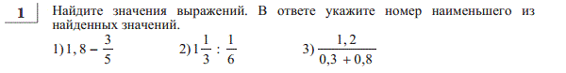
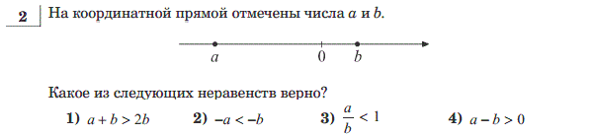
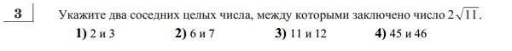
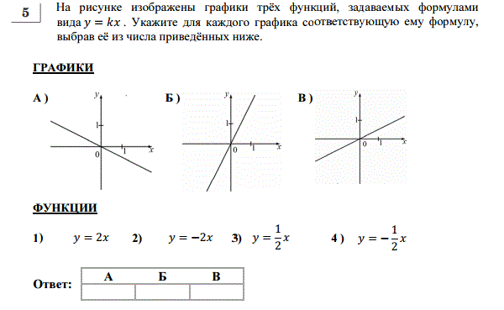
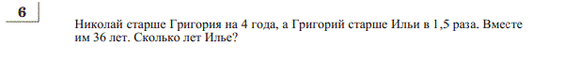
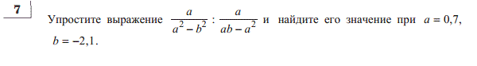
Модуль "Геометрия"

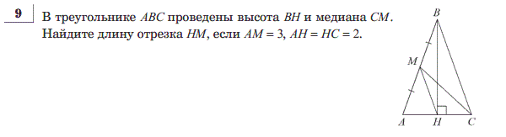
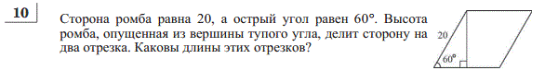
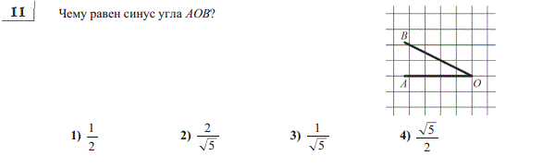
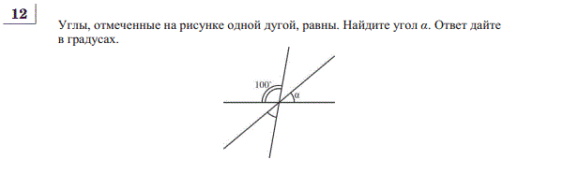
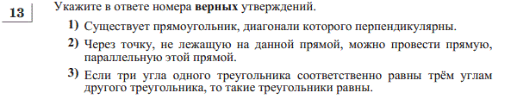
Модуль "Конкретно Реальная математика"

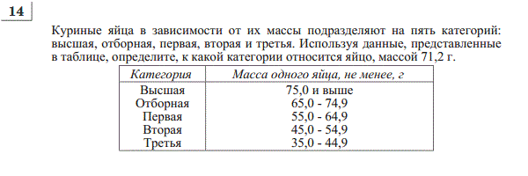
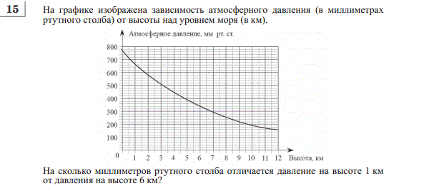
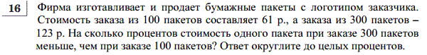
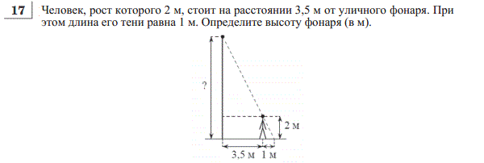
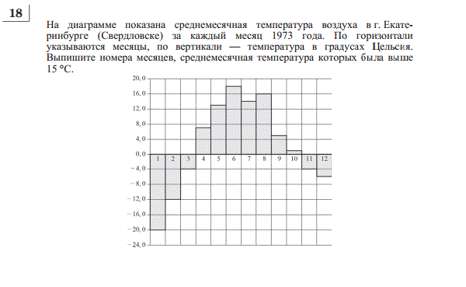
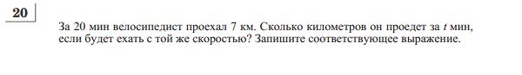
Модуль "Часть 2"


